УТВЕРЖДАЮ

Генеральный директор

______________ Билибенко Е.В.

«___» _______2020г.

СТАНДАРТ

«Оказание первой медицинской помощи»

1

Условные сокращения:

ГД – генеральный директор

КД – коммерческий директор

ДПМ- директор по маркетингу

УК – управляющий клуба

МПФ – менеджер по продажам фитнес

СМ-сервис менеджер

А-администратор

СТ-старший тренер

Т– тренер

СММ – менеджер социальных сетей

1.Общие положения

1.1.Базовые принципы

Принципы и цель первой медицинской помощи – это комплекс простейших медицинскихмероприятий с использованием лекарственных средств, направленных на спасение жизни и предупреждения осложнений при несчастном случае.

Основная цель первой медицинской помощи — является умение оказать помощь человеку, получившему травму или страдающему от внезапного приступа заболевания, до момента прибытия квалифицированноймедицинской помощи, такой как бригада скорой помощи. Время от момента травмы, отравления и других несчастных случаев до момента получения первой медицинской помощи должно быть предельно сокращено (Правило «золотого часа»).

Тренер должен суметь оказать первую медицинскую помощь, если такая необходимость возникает во время тренировки. Основными травмами и случаями, требующими оказания медицинскойпомощи, могут стать ушиб, растяжение связок и мышц, вывих, обморок или потеря сознания.

1.2.Сфера применения

Действие данного стандарта распространяется на всех сотрудников.

Стандарт применяется для:

2

- проведение необходимых мероприятий в случае несчастного случая или получения клиентом травмы, в период нахождения в клубе;

- предупреждение возможных осложнений;

- обеспечение максимально благоприятных условий для пострадавшего, облегчения течения травмы.

Стандарт оказание первой медицинской помощи – документ, регламентирующий действия сотрудников в случае возникновения несчастного случая в клубе.

Участниками данного бизнес процесса являются генеральный директор, коммерческий директор, управляющий клуба, менеджер по продажам, старший тренер, тренер клуба, фитнес консультант.

Куратор за содержанием , внесением изменений и внедрения Стандарта по «Оказанию первой медицинской помощи фитнес клубов «Броско фитнес» - Старший тренер.

Главный контролер исполнения Стандарта- Генеральный директор . Член комитета по Стандарту- Коммерческий директор.

1.3.График создания положения Стандарта.

Данный Стандарт принимается единовременно ,начинает свое действие с 1.09.2016 г.

Ежеквартально могут вноситься коррективы в Стандарт, но не позднее 1 числа последнего месяца квартала.

Действия данного Стандарта устанавливается приказом после его утверждения генеральным директором.

Описание стандарта по оказанию первой медицинской помощи.

№ | Бизнес-процедура | Исполнители | Адресат | Сроки
 |  |  | предоставления |  | ЦКП
 |  |  | информации
1. | В случае, если клиенту стало  плохо. Его нужно вывести в зону  ресепшена. | Т | УК. | Немедленно. | Проставить комментарий в программе
 |  | 3

2. | Скорую помощь рекомендуется  вызывать в следующих ситуациях:  - пострадавший находится  в бессознательном  состоянии;  - у пострадавшего  затруднённоедыханиеилид  ыхание отсутствует;  - у пострадавшего  непрекращающиеся боли в  груди или ощущение  давления в груди;  - сильное кровотечение;  - сильные боли в животе;  - отравление и другие  неотложные состояния. |  | Т | УК. | Немедленно. | Проставить комментарий в программе
3. | Оказать первую медицинскую  помощь в зависимости от  ситуации.  Признаки симптомов и  навыки оказания  помощи в приложении  №1 Стандарта по  оказанию первой  медицинской  помощи. |  | УК, А. | УК. | Немедленно.
 |  |  |  |  |  | Проставить комментарий в программе
3.1. | При обмороке:  Положить человека на диван,  поднять ноги, дать понюхать  нашатырный спирт, налить  выпить прохладной воды. При  необходимости вызвать скорую  помощь. |  | МПФ, А. | УК. | Немедленно | Проставить комментарий в программе
3.2. | При ушибе:  На место ушиба наложить  холодный компресс, тугую  повязку. Место ушиба должно  находиться в покое. Действие  холода обусловлено остановкой  кровотечения в капиллярах и  мелких кровеносных сосудах.  Предотвращает  распространение гематом и  отеков. |  | МПФ, А. | УК. | Немедленно. | Проставить комментарий в программе
3.3 | При суставном вывихе:  Необходимо обеспечить суставу  неподвижность. Ни в коем  случае нельзя самостоятельно  вправлять сустав. Вызвать |  | УК, А. | УК. | Немедленно.
 |  |  | 4
 | скорую.
3.4 | Растяжение: | Ук, А. | УК. | Немедленно.
 | Растяжение фиксируют тугой
 | повязкой, прикладывают холод
 | и обеспечивают возвышенное
 | положение. Если есть
 | подозрения до исключения
 | разрыва связок и перелома,
 | конечности обездвиживают
 | при помощи шины.
3.5 | Открытые раны: | УК, А. | УК. | Немедленно
 | Обработать перекисью и
 | смазывают ее края йодом.
4. | Довести до руководителей и | УК. | КД. | Непосредственно
 | родственников пострадавшего |  |  | после
 | информацию о происшествии. |  |  | происшествия.
6. | Сделать звонок клиенту | УК. | КД. | На следующий
 | поинтересоваться о его |  |  | день после
 | самочувствие. |  |  | происшествия.
7. | Следить за наличием | УК. | КД | Ежедневно.
 | медицинских препаратов в
 | аптечке на ресепшене.
 | Перечень препаратов в
 | приложении №2
 | Стандарта по оказанию
 | первой медицинской
 | помощи.
 | Сообщить родственникам | УК |  | Проставить комментарий в программе

Бизнес процесс:
Т

Звонок родным
Вызов скорой
Оказание ПП
УК,А
Вывести клиента

Коммент в программе
Звонок клиенту
Коммент в программе

Первая помощь оказывается пострадавшему до прибытия профессиональной медицинской помощи и призвана:

- спасти человеку жизнь;

- не допустить ухудшения его состояния;

- создать условия для его дальнейшего лечения и выздоровления.

СОГЛАСОВАНО:

Коммерческий директор _____________ _ Чаплоуцкая Ю.Б. «__» ________ 2020

Директор по маркетингу _____________ «__» ________ 2020г.

Старший трене р _____________ Чувашаева Ю.Б . «__» ________ 2020г.

Сервис менеджер _______________ Сивожелезова Ю.Б «__» ________ 2020г.

Менеджер по персоналу _____________________ Фомина О.А. «____» _______2020 г

5
Директор по маркетингу _____________ Сергеева М. А. «__» ________ 2016г.

Старший трене р _______________ Калинина Л.С. «__» ________ 2016г.

Сервис менеджер _______________ Новикова Е.О. «__» ________ 2016г.

6

Приложение №1

Стандарта «Оказание первой медицинской помощи»

Общие правила оказания первой медицинской помощи при:

Ушиб.

Ушибы – это повреждения мягких тканей без нарушения целости общего покрова. Нередко они сопровождаются повреждением кровеносных сосудов и развитием подкожных кровоизлияний (гематом). Поэтому ушибы мышц называются еще синяками.

Характерные признаки.

На месте ушиба возникает боль, припухлость, изменяется цвет кожи в результате кровоизлияния, нарушаются функции в области суставов и конечностей.

Первая помощь.

Пострадавшему необходимо обеспечить полный покой. Вызвать скорую.

Растяжение.

Растяжение – повреждение мягких тканей (мышц, связок, сухожилий, нервов) под влиянием силы, растягивающей их, но не нарушающей анатомической целостности ткани. Возникает при резких движениях, превышающих нормальный объем подвижности в суставе (например, при подворачивании фиксированный стопы, метании снаряда у спортсменов и т.д.). В основе растяжения лежит не удлинение связки, так как это – ткань с очень малым запасом эластичности, а надрывы отдельных ее волокон с развитием кровоизлияния в толще тканей. Степень растяжений плагиат бывает различной – от легкой

7

болезненности в течение 1-2 суток до тяжелого растяжения, граничащего с разрывом связки, когда отек, кровоизлияние и болезненность могут продолжаться 2-3 недели.

Растяжение мышцы.

Признаки растяжения мышцы: резкая боль, выраженная болезненность, углубление, выпуклость, резкая слабость и утрата функции поврежденной части тела, слышимый треск, тугоподвижность и боль при движении мышцы.

Растяжение лодыжки. Особо часто встречается растяжение лодыжки (голеностопного сустава). В большинстве случаев травмы лодыжек представляют собой растяжение связок; в 85% случаев при этом вовлекается внешняя связка лодыжки, а механизм травмы заключается в повороте/скручивании лодыжки внутрь. Отличить сильное растяжение лодыжки от ее перелома очень сложно, поэтому лучше считать, что лодыжка сломана, пока потерпевшего не осмотрит врач.

Первая помощь.

Пострадавшему необходимо обеспечить полный покой. Вызвать скорую.

Вывих.

Вывихом называется смещение суставных концов костей. Когда суставные поверхности не соприкасаются, говорят о полном вывихе, а когда хотя бы частично соприкасаются — о неполном. При вывихе происходит разрыв суставной сумки и капсулы сустава, сопровождающийся повреждением связок.

Основными симптомами при вывихе являются боль в конечности, резкая деформация области сустава и невозможность активных и даже пассивных движений. При вывихе конечность обычно укорочена и фиксируется в неестественном положении. Никогда не нужно пытаться вправить вывих самостоятельно, так как неизвестно, имеем ли мы дело с вывихом или переломом.

Вправление вывиха — врачебная процедура. Больного с вывихом нужно как можно быстрее везти в лечебное учреждение. Чем раньше ему будет оказана специализированная помощь, тем меньше будет осложнений при лечении. Если больной с вывихом доставлен в первые три часа после травмы, то вывих вправляется довольно легко, так как еще не успел развиться отек. После развития отека процедура вправления сильно осложняется, а если после вывиха прошло несколько дней, часто приходится прибегать к оперативному вмешательству. При вывихах в области верхних конечностей больной сам может добраться до лечебного учреждения, при вывихах в области нижних конечностей он транспортируется

Первая помощь

Пострадавшему необходимо обеспечить полный покой. Вызвать скорую.

Носовое кровотечение

Обеспечение психофизиологического комфорта. Голову слегка наклонить вперед, попросить пострадавшего поддержать еѐ руками. Прикладывать тряпочки к носу, холод на нос. Если через 10-15 минут не останавливается - вызвать "скорую". Нельзя запрокидывать назад голову – возможна кровавая рвота.

Внутреннее кровотечение/ Первая помощь

Вызвать "скорую", холод на область живота, принять противошоковые меры.

Транспортировать в сидячем положении.

Признаки и симптомы внутреннего кровотечения: человек слабеет, боли может и не быть, бледность, холодный пот, озноб, «мушки перед глазами», головокружение, дыхание слабое, поверхностное, вздутый, твердый, болезненный при надавливании живот «поза эмбриона», может быть синяк на животе.

Чего не делать: не обезболивать, не кормить, не поить.

Обморок

Обморок — это внезапная потеря сознания, обусловленная временным нарушением мозгового кровотока. Иными словами, это сигнал мозга о том, что ему не хватает кислорода.

Важно отличать обычный и эпилептический обморок. Первому, как правило, предшествуют тошнота и головокружение.

Предобморочное состояние характеризуется тем, что человек закатывает глаза, покрывается холодным потом, у него слабеет пульс, холодеют конечности.

Типичные ситуации наступления обморока:

- испуг,

- волнение,

- духота и другие.

Если человек упал в обморок, придайте ему удобное горизонтальное положение и обеспечьте приток свежего воздуха (расстегните одежду, ослабьте ремень, откройте окна и двери). Брызните на лицо пострадавшего холодной водой, похлопайте его по щекам. При наличии под рукой аптечки дайте понюхать ватный тампон, смоченный нашатырным спиртом.

9

Немедленно вызывайте скорую.

Переломы

Перелом — нарушение целостности кости. Перелом сопровождается сильной болью, иногда — обмороком или шоком, кровотечением. Различают открытые и закрытые переломы. Первый сопровождается ранением мягких тканей, в ране иногда заметны обломки кости.

Техника оказания первой помощи при переломе

Пострадавшему необходимо обеспечить полный покой. Вызвать скорую.

Не переносите пострадавшего и не меняйте его положения при травмах позвоночника!

Пострадавшему необходимо обеспечить полный покой. Вызвать скорую.

Кровотечение

Остановка кровотечения — это меры, направленные на остановку потери крови. При оказании первой помощи речь идёт об остановке наружного кровотечения. В зависимости от типа сосуда выделяют капиллярное, венозное и артериальное кровотечения.

Остановка капиллярного кровотечения осуществляется путём наложения асептической повязки, а также, если ранены руки или ноги, поднятием конечностей выше уровня туловища.

При венозном кровотечении накладывается давящая повязка. Для этого выполняется тампонада раны: на рану накладывается марля, поверх неё укладывается несколько слоёв ваты (если нет ваты — чистое полотенце), туго бинтуется. Сдавленные такой повязкой вены быстро тромбируются, и кровотечение прекращается. Если давящая повязка промокает, сильно надавите на неё ладонью.

Пострадавшему необходимо обеспечить полный покой. Вызвать скорую.

10

Чтобы остановить артериальное кровотечение, артерию необходимо пережать.

Техника пережатия артерии: сильно прижмите артерию пальцами или кулаком к подлежащим костным образованиям.

Артерии легкодоступны для пальпации, поэтому данный способ весьма эффективен.

Однако он требует от лица, оказывающего первую помощь, физической силы.

Если кровотечение не остановилось после наложения тугой повязки и прижатия артерии, примените жгут. Помните, что это крайняя мера, когда другие способы не помогают.

Приложение №2

11

Стандарта «Оказание первой медицинской помощи»

Содержимое аптечки клуба

- каждом клубе обязательно должна находиться аптечка первой медицинской помощи.

  - аптечку должно входить:

 | Наименование
 | медицинских средств и | Назначение | Кол-во
п№ | медикаментов
 | Анальгин | Обезболивающие, жаропонижающие препараты | 2 шт
1 |  | (таблетки).
 | Гипотермический | Применяют для наложения холода при | 3шт
2 | (охлаждающий) пакет | различных видах травмирования.
3 | Лейкопластырь
4 | Марлевые бинты | Для наложения повязок | 5 шт
 | Вата в пакетах | Ее используют при обработке ран, формировании | 1 шт
5 |  | валиков для иммобилизации.
 | Жгут | Предназначен для остановки сильного | 1 шт
 |  | кровотечения (артериального, венозного).
6
 | Пузырек с антисептиком | Применяются с целью предотвращения
 | (зеленка, йод, перекись |  | 3 шт
 |  | инфицирования раны.
7 | водорода 3%)
 |  | Он необходим при наложении фиксирующих
 | Эластичный бинт. | повязок, применяемых при вывихе, переломе, | 2шт
8 |  | растяжении.
 | Нашатырный спирт | Применять при обмороке, накапав на ватку и | 1
 |  | поднося к носу пострадавшего | флакон
9
 | Нитроглицерин | Используют при случае острой сердечной
 |  | недостаточности
10
 | Активированный уголь. | Таблетки облегчают состояние при отравлении, | 2 уп
 |  | желудочной инфекции.
11
 |  | Нужны в качестве средства собственной
 | Резиновые перчатки | безопасности. Используются при оказании | 3 пары
12 |  | первой помощи оказавшемуся рядом человеку
 | Ножницы | Предназначены для обрезания бинта, одежды | 1 шт
13 |  | при ожогах, марли.
14 | Тонометр | Аппарат для измерения давления | 1 шт
15 | Андипал | Препарат от давления | 1 шт
 |  | 12

16

17

18

Приложение №3

Стандарта «Оказание первой медицинской помощи»

13

Физиология спорта – это специальный раздел физиологии человека, изучающий изменения функций организма и их механизмы под влиянием мышечной (спортивной) деятельности и обосновывающий практические мероприятия по повышению ее эффективности.

Физиология спорта включает в себя две относительно самостоятельные и вместе с тем связанные между собой части:

Первая часть общей спортивной физиологии - являются физиологические основы адаптации к физическим нагрузкам и резервные возможности организма, функциональные изменения и состояния организма при спортивной деятельности, а также физическая работоспособность спортсмена и физиологические основы утомления и восстановления .

Вторая часть частная спортивная физиология - включает в себя физиологическую классификацию физических упражнений, механизмы и закономерности формирования и развития двигательных качеств и навыков, спортивную работоспособность в особых условиях внешней среды, физиологические особенности тренировки женщин и детей разного возраста, физиологические основы массовых форм оздоровительной форм тренировок.

физиология фитнеса — наука прикладная и в основном профилактическая, она учитывает:

- резервные возможности организма человека,
- пути и средства повышения работоспособности,

- ускорения восстановительных процессов,
- предупреждения переутомления,

- перенапряжения и патологических сдвигов функций организма,
- профилактику возникновения различных заболеваний.

Физиологические особенности тренировочного процесса женщин.

- женщин жир собирается в особенных частях, так называемых проблемных зонах. Например, ноги и нижняя часть живота. Всё это обусловлено физиологией для защиты внутренних органов и связано с репродуктивной функцией Женский организм более капризный, чем мужской. Так устроено, что в период

тренировочного процесса женщина не может работать до отказа в отличие от мужчин. Это является важным психологическим фактором.

Тренировки и менструальный цикл.

Особенностью физиологии женского организма является наличие менструального цикла. Этот факт оказывает влияние на выносливость во время тренировок. В организме женщине во время цикла происходят физиологические перемены в части водно-электролитного обмена. Потому во время месячных женщина может набрать вес до двух килограмм. Когда во время менструального цикла меняется состав крови, то наблюдается повышенная возбудимость нервной системы и снижается тонус мышц. В этот период мышечная сила и быстрота становятся меньше.

Первые три дня менструации у женщин снижаются силовые показатели. А вот пик гормонов приходится на 7-11 день менструального цикла. Не пропустите этот момент. Если

14

вы планируете стрессовую тренировку и выход за привычные параметры, то логично будет сделать это в подходящий период с учётом женского цикла.

Все эти особенности женского организма обязательно нужно учитывать при занятиях фитнесом.

-Физиологический эффект заключается в расходовании энергии в процессе занятий и в том насколько это влияет на физиологические параметры организма. Чем больше расход энергии, тем больше аэробные показатели. При регулярных аэробных занятиях происходят положительные изменения всех физиологических параметров:

- Улучшение работы сердечно-сосудистой и дыхательной систем;

- Повышение скорости метаболизма;

- Снижение уровня жиров в организме;

- Улучшение общего самочувствия;

- Повышение психосоматических показателей(повышение самооценки, повышение стрессоустойчивости);

- Приобретение уверенности в движениях;

- Эмоциональный подъем;

Если конкретнее говорить о положительных физиологических изменениях в организме человека, при регулярных тренировках, то можно назвать следующие аспекты:

- Увеличение размеров сердечной мышцы;

- Увеличение силы сокращений;

- Увеличение объема крови ,перекачиваемого за одно сокращение;

- Увеличение частоты сердечных сокращений(далее ЧСС) в покое

- Снижение ЧСС при нагрузках;

- Увеличение просвета сосудов;

- Увеличение способности крови к транспортировке кислорода(повышение уровня гемоглобина);

- Увеличение функционального объема легких во время тренировки;

- Улучшение легочного кровоснабжения;

- Увеличение жизненного объема легких;

- Улучшение мышечного тонуса;

- Улучшение капиллярного питания мышц;

- Увеличение сопротивляемости мышечной усталости;

Так же необходимо сказать о биомеханическом эффекте тренировочного процесса, который заключается в изменениях в структурах тканей человека. Каждая активная деятельность порождает силу, которая направлена сгибание, сжимание, скручивание сухожилий ,связок , костей, суставов. Одним словом, вызывает механический стресс. Регулярное воздействие такой силы благотворно влияет на весь организм, поскольку вызывает изменения, повышающие прочность всех анатомических структур, т.е. увеличивает способность противостоять механическому стрессу. В процессе выполнения упражнений посо средней степенью ударного воздействия на организм увеличивается прочность и устойчивость костей к переломам, связок к разрывам, улучшаются координационные способности.

15

Все эти физиологические изменения возможны только при правильном выполнении упражнений, а так же при правильном поэтапном руководстве со стороны тренера, фитнес инструктора, в противном случае неправильная или чрезмерная физическая нагрузка приведет к перенапряжению и травматизму.

Физиология мышечной деятельности.

Физиология мышечной деятельности - специальный раздел физиологии, изучающий изменения функций организма под влиянием мышечной работы.

Если мышечная деятельность достаточно интенсивна или длительна, то в организме человека происходят значительные изменения. Эти изменения затрагивают все органы и клетки организма и столь значительно, что можно говорить о переходе организма на иной, более высокий, уровень функционирования. Поэтому знание закономерностей изменений, происходящих во время выполнения мышечной работы, и умение управлять этими процессами, позволяют существенно влиять на функционирование организма без ущерба для здоровья человека.

- мышцах находится несколько типов мышечных волокон, которые различаются по скорости сокращения, силовым возможностям и устойчивости к утомлению.

Различают 2 основных типа:

Медленно сокращающиеся волокна, которые ещё называют «красными» из-за высокого содержания миоглобина (красного мышечного пигмента) .

Быстросокращающиеся волокна («белые» - из-за небольшого содержания миоглобина).

Быстросокращающиеся волокна подразделяются ещё на 2 вида. Их отличие – в способе получения энергии: первые (тип А) могут использовать кислород для получения энергии путём окисления углеводов и жиров, вторые (тип B) - кислород практически не используют.

Быстросокращающиеся волокна

Быстросокращающиеся волокна (сокращённо FT – от английского наименования fasttwitch), особенно типа B, способны быстро синтезировать энергию для совершения быстрых, интенсивных сокращений. Эти волокна могут выполнять высокоинтенсивную кратковременную работу, обеспечиваемую энергией практически полностью за счет анаэробного метаболизма. FT-волокна развивают большую силу, причем в два раза быстрее, чем «медленные» волокна. Но при этом FT-волокна быстро устают: короткий сет из 2-10 повторений до отказа потребует значительных усилий от быстросокращающихся волокон обоих типов.

Медленно сокращающиеся волокна

Медленно сокращающиеся волокна (сокращённо ST - от английского наименования slowtwitch) рассчитаны на продолжительные нагрузки низкой интенсивности, например бег

16

на длинные дистанции, плавание, ходьба, многочисленные повторы (20 и более) низкоинтенсивных силовых упражнений.

ST-волокна генерируют энергию аэробным способом, путём окисления глюкозы и жиров. Медленно сокращающиеся волокна имеют высокую концентрацию митохондрий, высокий уровень миоглобина, хороший кровоток, что обуславливает их способность к аэробному метаболизму. По сравнению с FT-волокнами, медленно сокращающиеся гораздо лучше устойчивы к усталости.

Медленно сокращающиеся волокна отличаются следующими характеристиками: высокая активность аэробных ферментов, большая плотность капилляров (что позволяет быстрее доставлять кислород и выводить побочные продукты метаболизма), большие запасы внутримышечных триглицеридов (жиров), низкая утомляемость.

Методы тренировки для медленно сокращающихся волокон:

- Упражнения, которые подразумевают длительное изометрическое сокращение с незначительным движением, помогут улучшить способность медленно сокращающихся волокон использовать кислород для производства энергии. Примеры упражнений: планка, боковая планка, удержание равновесия на одной ноге (упражнение «ласточка»).

  - Упражнения на сопротивление с использованием легких весов, выполняемые в медленном темпе, но с большим количеством повторений (от 15 и выше), заставляют медленно сокращающиеся волокна использовать аэробный метаболизм, чтобы поддерживать активность.

  - Круговая тренировка с использованием легкого веса, которая включает переход от одного упражнения к другому с минимальным отдыхом (либо вообще без него), способна бросить вызов медленно сокращающимся волокнам.

  - Упражнения с весом собственного тела и большим числом повторений хорошо активизируют аэробный метаболизм, что сделает работу медленно сокращающихся волокон эффективней.

  - Во время тренировки с собственным весом или с легким дополнительным весом используйте короткие интервалы отдыха (около 30 секунд между подходами). Это обеспечит вызов медленно сокращающимся волокнам и заставит их использовать аэробный метаболизм в качестве топлива для тренировки.

Методы тренировки для быстро сокращающихся волокон:

- Тренировки с тяжелым весом заставляют мышцы активировать больше мышечных волокон. Чем тяжелее вес, тем больше быстро сокращающихся волокон будет вовлечено в работу.

  - Выполнение взрывных движений, а также упражнений на прочность с использованием штанги, гирь или гантель, обеспечит работу большего количества мышечных волокон.

  - Быстро сокращающиеся волокна быстро устают. Поэтому надо сосредоточиться на использовании тяжелого веса, но только до определенного числа повторений (например, от двух до шести), чтобы достигнуть максимального эффекта.

17

- Поскольку быстрые волокна быстро истощают энергию, во время тренировок требуются более длительные периоды отдыха, чтобы мышцы-двигатели имели достаточно времени восстановиться и пополнить запасы АТФ. Поэтому после каждого взрывного или силового упражнения стоит делать паузы продолжительностью в 60-90 секунд.

Физиология метаболизма.

Метаболизм, по-другому его называют обмен веществ, это физиологический комплекс различных процессов, происходящих в человеческом организме, направленный на потребление всех поступающих питательных веществ и последующее выведение продуктов их распада.

Метаболизм непрерывен и жизненно необходим для поддержания нормальной жизнедеятельности и осуществления любой физической активности. От метаболической скорости напрямую зависит то, как скоро и качественно вы добьетесь желаемого результата. Говоря о спортивном метаболизме, хочется отметить, что он происходит гораздо быстрее. Организм спортсмена приспосабливается к интенсивному расходу запасов гликогена в мышцах при тренировках и активному наполнению их во время отдыха. Кроме того, именно

- спортсменов белки из пищи расходуются намного эффективнее для построения мышечных волокон и структур.

Мышечная ткань начинает восстанавливаться, спустя три-четыре часа после тренировки, завершается этот процесс через сутки или двое. Вот почему тренировать одну и ту же группу мышц подряд неэффективно. Самые главные помощники в тренировочном процессе – это полноценный сон и сбалансированное питание.

Основные правила ускорения метаболизма.

- Грамотная тренировка должна сочетать в себе силовую нагрузку и небольшой кардиотренинг, так как силовая активность вызывает микроповреждения мышечного волокна, а также выработку гормона роста и тестостерона, участвующих в метаболических процессах. Кардионагрузка оказывает влияние на скорость восстановления мышц, так как кровь начинает быстрее циркулировать по телу, а значит, активнее вымывать продукты регенерации и распада из мышц и соединительных волокон.

- За 2 часа до тренировки и после нее спортсмену необходимо употребить углеводы, они не меньше белков важны в построении мышечной системы, ее силы и выносливости в целом, это определенный выход из «углеводного окна». Идеальная схема питания — это кушать каждые два- три часа, небольшими порциями. Питаясь именно так, организм будет активнее усваивать из пищи все питательные вещества, а также, на протяжении всего дня, поддерживать процесс восстановления мышечных
волокон и тканей.

18

- Не маловажным фактором являются: достаточный водный баланс, свежий воздух и солнечный свет. И тогда метаболизм станет работать для вас!

Физиологическая анатомия мышц и мышечные группы.

-Это некая обобщенная картина мышечных групп, принадлежащих всем частям тела человека.

Все эти знания являются основой на пути к построению красивого рельефа тела.

Мышцы делятся на:

- Мышцы спины;

- Мышцы груди;

- Мышцы плечевого пояса;

- Мышцы рук;

- Мышцы живота;

- Мышцы ног.

- каждой части тела выделяют свои мышечные группы — комплекс, состоящий из нескольких мышц, выполняющих одну и ту же двигательную функцию. Очень часто при одном и том же движении в упражнениях задействуются почти все мышцы из одной мышечной группы, поэтому оперируют именно наименованиями мышечных групп. Хотя, последнее иногда может опускаться и заменяться на название самой крупной мышцы этой группы, например, переднюю поверхность бедра часто “обзывают” квадрицепсом (четырехглавая мышца).

Интересные факты:

- Человек имеет более 680 различных мышц;
- Мышцы челюстей развивают усилие в 80 кг;

- Самая быстрая мышца – мышца века, отвечающая за моргание;
- Самая большая мышца – ягодичная
- Самая маленькая мышца – стремянная (3 мм), регулирует

- чувствительность уха к звуку;
- Самая сильная мышца – икроножная, способна удержать вес
- до 150 кг;

- Функциональность мышц большого пальца руки – это 75% от функциональности всех мышц кисти;

Анатомия мышц спины

Мышцы спины охватывают всю заднюю поверхность туловища. Это очень большая и сильная мышечная группа. Мышцы спины парные и делятся на глубокие и поверхностные. Последние располагаются в два слоя и составляют меньшую часть спинного массива. С точки зрения пропорций (очертаний, рельефа спины), наибольший интерес представляют мышцы первого (трапеция, широчайшие) и второго (ромбовидные, зубчатые)слоев.

19

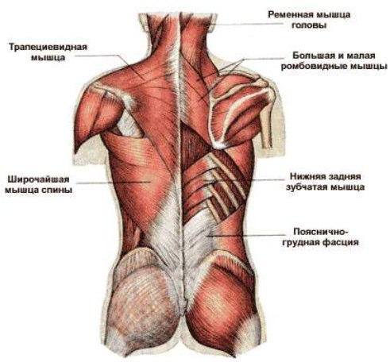

Трапециевидные мышцы (трапеция)

Плоская, широкая мышца занимает поверхностное положение в задней области шеи и верхнем отделе спины. Имеет форму треугольника, основание которого обращено к позвоночнику, а вершина — к акромиону (конец лопаточной кости). Названа так неспроста, мышцы спины парные, а если соединить два треугольника (левый и правый от позвоночного столба), то эту геометрическую фигуры мы и получим.
Основные анатомические функции:

- Подъем/опускание лопаток вверх;

- Сближение лопаток к позвоночному столбу. Как тренировать:

Для тренировки подойдут любые упражнения на поднятие и сближение лопаток (плеч) под нагрузкой.

Примеры упражнений - шаги со штангой /гантелями, тяга штанги к подбородку .

Широчайшая мышца спины.

Плоская. Имеет форму треугольника большой площади, залегает поверхностно в нижнем отделе спины и на сленге спортсменов называется “крылья”. Она придает телу желаемый V–образный силуэт

Основные анатомические функции:

- Приведение плеча к туловищу;

Разгибает плечо;
20

- Опускает поднятую руку; Как тренировать:

Для тренировки подойдут любые упражнения, которые берут на себя функцию сведения и разведения лопаток.

Примеры упражнений- подтягивание , тяга вертикального блока сидя .

Ромбовидные мышцы.

Имеет форму ромбической пластины и залегает под трапецией. Делятся на большую и малую ромбовидные, которые часто срастаются и образуют одну мышцу. Начинается от шейного и грудного позвонков и прикрепляются к краю лопатки, выше уровня ости.

Основные анатомические функции — притяжение лопатки к позвоночнику и одновременное перемещение ее кверху.

Зубчатые мышцы (нижняя и верхняя).

Тонкие, плоские мышцы, прикрытые ромбовидной. Они образуют три слоя:

поверхностный, средний и глубокий и составляют большую часть спинного массива.

Основные анатомические функции — Участвуют в акте дыхания, поднимая и опуская верхние и нижние ребра.

Длинная мышца спины (разгибатели позвоночника).

Самая длинная и одна из самых сильных мышц спины. Представляют собой два «столба», тянущиеся вдоль поясничного отдела позвоночника. В поясничной области делится на три части: остистая, длиннейшая и позвоночно-реберная. Вместе с мышцей-антагонистом (прессом, который скручивает корпус) отвечает за правильную осанку и удержание равновесия и позволяет ходить прямо.
Основные анатомические функции:

- Сгибание и разгибание туловища при двустороннем сокращении;

- Наклоны в сторону при одностороннем сокращении.

Общий вывод:

Как тренировать:

- Наибольшего развития достигают мышцы поверхностного слоя, это сильные мышцы, выполняющие тяжелую работу и занимающие обширные поверхности;

- По размерам мышцы поверхностного слоя уступают только ногам. Поэтому в базовом тренинге большое внимание уделяется проработке именно этим группам мышц, т.к. они ответственны за большую часть объемов;

- В целом, для тренировки мышц спины подойдут любые упражнения, где разгибается позвоночник под нагрузкой.

Примеры упражнений : становая

21

тяга штанги, тяга гантелей в наклоне.

Анатомия грудных мышц.

Следующая на очереди мышечная группа – грудная и все крупные мышцы, которые к ней относятся.
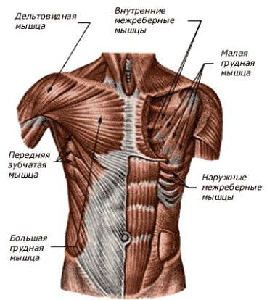

Данный тип составляет довольно большой процент мышц человека. Они делятся на две группы:

- Мышцы плечевого пояса и верхних конечностей (большая и малая грудные мышцы, подключичная и передняя зубчатая);

- Собственные мышцы груди (наружные и внутренние межреберные, диафрагма).

Большая грудная

Залегает поверхностно и покрывает большую часть передней стенки грудной клетки. Грудные мышцы довольно массивные, плоские, парные мышцы, которые имеют форму веера. Они наиболее приспособлены к гипертрофии.

Основная анатомическая функция:

- Опускает и приводит к туловищу поднятую руку, одновременно поворачивая ее вовнутрь;

- Участвует в подтягивании туловища при лазании.

Малая грудная мышца.

Имеет форму треугольника и залегает под большой грудной мышцей. Начинается от ребер и крепится к лопатке.

22

Основная анатомическая функция — тянет лопатку

медиально (вперед) и вниз, при фиксированной лопатке поднимает ребро.

Подключичная мышца.

Небольшая, продолговатая мышца, расположенная ниже ключицы, под большой грудной.

Основная анатомическая функция — тянет ключицу медиально и вниз, удерживая ее в грудинно-ключичном суставе.

Передняя зубчатая мышца.

Занимает переднебоковой отдел грудной клетки. Начинается 9 зубцами от 9 верхних ребер и прикрепляется к краю лопатки.

Основная анатомическая функция:

- Оттягивает лопатку от позвоночника;

- При фиксированной лопатке — поднимает ребра, участвуя в процессе дыхания (усиленный вдох).

Межреберные мышцы (наружные и внутренние).

Начинаются от разных краев ребер и участвуют в акте дыхания (вдох-выдох).

Диафрагма.

Это главная дыхательная мышца, которая представляет собой подвижную, мышечно-сухожильную перегородку между грудной и брюшной полостями. Когда происходит вдох, диафрагма, сокращаясь, удаляется от стенок грудной полости, купол ее уплощается и это ведет к увеличению грудной и уменьшению брюшной полости.

Как тренировать мышцы груди:

- В основном в тренировке груди нужно делать упор на развитие больших и малых грудных мышц;

- Т.к. строение мышц уникально, для того, чтобы максимально их проработать (разные волокна в разных направлениях), требуются нагрузки под различными углами;

- Массивность мышц подразумевает выполнение ими тяжелой работы, поэтому не бойтесь их нагрузить.

Примеры упражнений: жим штанги (гантелей) лежа, отжимания от пола .

Анатомия мышц плечевого пояса.

Главным образом, мышцы плечевого пояса представлены дельтовидной мышцей.

Дельтовидная мышца.

23

Дельты – это толстая мышца треугольной формы, покрывающая плечевой сустав и частично мышцы плеча. Ее крупные пучки веерообразно сходятся к вершине треугольника, направленной вниз. Мышца состоит из трех пучков (отделов):

передний, средний и задний (см. изображение). Дельты могут сокращаться как отдельными пучками, так и целиком, развивая огромную силу.
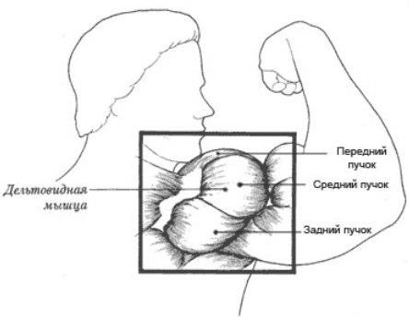

Основные анатомические функции:

- Передняя дельта – сгибает плечо, поворачивая его во внутрь. Поднимает опущенную руку вверх;

- Задняя дельта – разгибает плечо, поворачивая его кнаружи. Поднятую руку опускает вниз;

- Средняя дельта – отводит руку назад.

Примечание:

Рычажные свойства дельт — очень плохие. Например, подъем семикилограммовой гантели вперед на вытянутой руке требует выработки плечом усилия в 130 кг.

Остальные мышцы плечевого пояса называются так: большая и малая круглые мышцы, надостная, подкостная и подлопаточная мышцы.

Как тренировать:

Из всех мышц плечевого пояса лучше всего подвержена росту дельтовидная. Предпочтительнее выполнять базовые упражнения на плечи, которые прорабатывают одновременно всю дельту. В случае отставания какого-либо из пучков, нужно заняться именно его проработкой, выполняя изолирующие упражнения.

Примеры упражнений : подъем гантелей через стороны, жимы штанги (гантелей) из-за головы стоя.

Анатомия мышц руки.

24

Мышцы верхних конечностей (рук) делятся на мышцы плеча и предплечья. В свою очередь, мышцы плеча разделяют на две группы – заднюю (разгибатели) и переднюю (сгибатели). К передней относятся (см. изображение):

- Плечевая мышца;

- Клювовидно-плечевая;

- Двуглавая мышца плеча (бицепс);
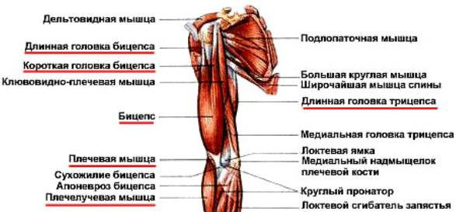

Заднюю группу составляют:

- Локтевая;

- Трехглавая мышца плеча (трицепс). Плечевая мышца.

Брахиалис пролегает под бицепсом, выталкивая его наружу. Начинается от передней поверхности плечевой кости и от обеих межмышечных перегородок. Место прикрепления – локтевая кость.

Основная анатомическая функция – сгибание предплечья в локтевом суставе.

Клювовидно-плечевая мышца.

Плоская мышца, прикрытая короткой головкой бицепса.

Основные анатомические функции — поднятие руки и приведение ее к срединной линии, а также сгибание плеча в плечевом суставе и приведение его к туловищу.

Двуглавая мышца плеча.

Бицепс состоит из длинной и короткой головок, которые имеют свое начало на лопатке (в разных местах). Впоследствии обе головки образуют общее брюшко (в форме веретена), переходящее в мощное сухожилие, которое прикрепляется к лучевой кости.

Основная анатомическая функция:

- Сгибает плечо в плечевом суставе;

- Сгибает предплечье в локтевом суставе;

- Повернутое внутрь предплечье поворачивает кнаружи ;

- Длинная головка – принимает участие в отведении руки;

- Короткая головка – принимает участие в приведении руки;

Задняя группа мышц плеча представлена следующими мышцами (см. изображение).

25

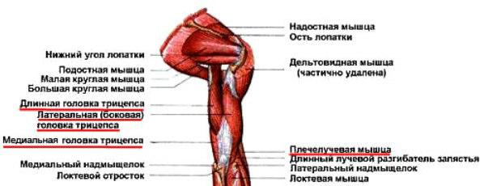

Локтевая мышца.

Маленькая пирамидальная мышца, являющаяся продолжением медиальной головки трицепса. Место прикрепления – задняя поверхность локтевого отростка. Анатомическая функция – принимает участие в разгибании предплечья в

локтевом суставе.

Трицепс

Трицепс – крупная, длинная, занимающая заднюю поверхность плеча на всем протяжении (от лопатки до локтевого отростка), мышца. Трехглавая мышца плеча составляет 2/3 объема всей руки. Состоит из трех головок: длинной (внешняя), латеральной

- медиальной, которые сходятся в одном месте, образуя мощное брюшко в виде веретена. Затем это брюшко переходит в крепкое сухожилие, прикрепляющееся к локтевому отростку. Латеральная и медиальная головки начинаются на плечевой кости, а внешняя — на лопатке.

Основные анатомические функции — разгибание предплечья в локтевом суставе и сведение рук к туловищу.

Мышцы предплечья многочисленны по своему составу, они выполняют разнообразные функции. Большая часть из них – это многосуставные мышцы, т.е. сразу действуют на несколько суставов. Делятся на заднюю(разгибатели) и переднюю (сгибатели) группы. Самая крупная мышца данной группы – плечелучевая, она выполняет функцию сгибания руки в локтевом суставе, принимает участие в пронации и супинации лучевой кисти.

Как тренировать.

- первую очередь, уделить внимание таким мышцам, как: трицепс, бицепс, брахиалис;

Примеры упражнений подъем штанги на бицепс стоя , отжимания от степ платформы руки сзади.

Анатомия мышц живота

Брюшная полость организма человека состоит из четырех групп мышц (см. изображение):

- Прямая (абдоминальная);

- Наружная косая;
26

- Внутренняя косая;

- Поперечная.
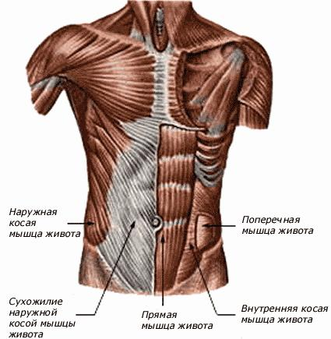

Прямая мышца.

Парная плоская длинная мышца живота, которая залегает в переднем отделе брюшной стенки по сторонам от средней линии живота. Состоит из вертикально идущих продольных мышечных пучков. На своем пути мышца прерывается идущими поперечно (3— 4) сухожильными перемычками. Имеет самую значительную (из мышц пресса) поперечную площадь и обладает самой значительной подъемной силой. Условно можно выделить верхний, средний и нижний отдел прямой мышцы, которые способны сокращаться как все вместе, так и по отдельности.

Анатомическая функция — скручивание корпуса в поясничном отделе позвоночника.

Наружная косая.

Плоская широкая поверхностная мышца живота, которая начинается на боковой поверхности грудной клетки от восьми нижних ребер восемью зубцами, причем волокна идут сверху вниз и медиально.

Основные анатомические функции:

- Вращение туловища в противоположную сторону;

- Оттягивание книзу грудной клетки;

- Сгибание позвоночного столба.

Внутренняя косая.

Плоская широкая мышца, располагается внутри от наружной косой мышцы живота, в переднебоковом отделе брюшной стенки.

Основная анатомическая функция: аналогична наружной косой, только поворот туловища осуществляется в свою сторону.

Поперечная мышца.
27

Плоская широкая мышца живота, которая занимает самое глубокое положение в переднебоковом отделе брюшной стенки. Название мышцы полностью соответствуют направлению волокон. Условно поперечную мышцу можно разделить на три части: верхнюю, среднюю и нижнюю.

Анатомическая функция — упрощает стенку живота, сближает нижние отделы грудной клетки.

Как тренировать:

Нагрузка на мышцы живота должна быть жесткой и интенсивной, но непродолжительной.

- подходах следует исполнять не более 20−25 повторений. Количество подходов 4−6 (это включает в себя проработку всех мышц живота).

Примеры упражнений : скручивания лежа , подъем ног из состояния лежа.

Анатомия мышц ноги.

Можно выделить четыре основные мышечные группы ног: ягодицы, передняя и задняя часть бедра, мышцы голени.

Большая ягодичная мышца.

Самая известная мышца. Занимает практически весь объем ягодиц, поэтому от нее зависит их форма. Мышца плоская, мощная и крупноволокнистая (достигает в толщину 2-3 см). Начинается она на тазовой кости и крепится к задней поверхности бедренной кости ниже тазобедренного сустава.
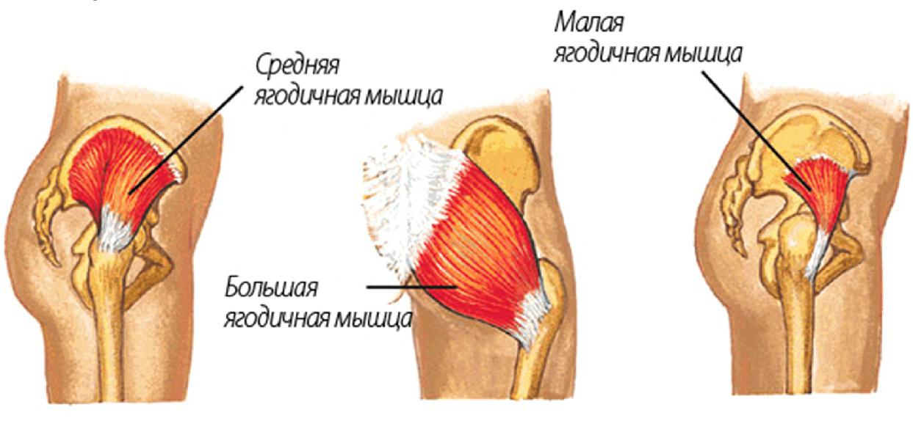

Основные анатомические функции:

- Обеспечение подвижности тазобедренного сустава;

- Распрямление туловища;

- Отведение ноги назад;

- Разгибание бедра.

Средняя и малая ягодичные мышцы расположены несколько выше большой и полностью ей перекрываются. Они отвечают за подтяжку ягодиц и отведение ноги в сторону.

28

Средняя ягодичная мышца.

Мышца треугольной формы. Располагается под большой ягодичной.

Основные анатомические функции:

- Отводит бедро;

- Вращает бедро внутрь, наружу;

- Участвует в выпрямление согнутого вперед туловища.

Малая ягодичная мышца.

Располагается под средней ягодичной.

Основные анатомические функции:

- Отводит бедро.

- Участвует в повороте бедра внутрь и наружу.

Мышцы передней поверхности бедра.

Всю передняя поверхность бедра занимает четырехглавая мышца

бедра (квадрицепс) – одна из самых мощных мышц в теле человека. Она состоит из 4 головок :

- Прямой, внутренней широкой (медиальной);

- Наружной;

- Широкой (латеральной);

- Средней широкой;

Каждая из головок имеет свое начало, но в области колена все они переходят в общее сухожилие, которое прикрепляется к большой берцовой кости. Квадрицепс спереди косо пересекает портняжная мышца (см. изображение).
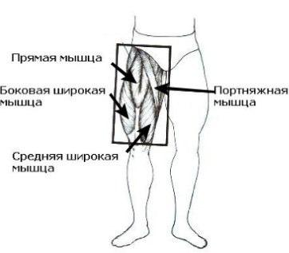

Прямая мышца

Двуперистая мышца, которая располагается на передней поверхности бедра. Это наиболее длинная из четырех головок квадрицепса.

Внутренняя широкая мышца

29

Медиальная головка квадрицепса – плоская толстая широкая мышца, несколько прикрытая спереди прямой мышцей. Мышечные пучки, окутывая переднемедиальную поверхность бедренной кости, направлены косо вниз и вперед.

Наружная широкая мышца

Плоская толстая мышца, лежащая на передненаружной поверхности бедра. Мышечные пучки, направляясь косо вниз и вперед, покрывают переднелатеральную поверхность бедренной кости.

Средняя широкая мышца

Самая слабая из 4 головок квадрицепса, расположенная под прямой мышцей бедра. Пучки

- направлены вертикально вниз и переходят в плоское сухожилие. Основная анатомическая функция четырехглавой мышцы бедра – разгибание голени в колене, а также принятие участия в сгибании бедра и наклоне таза вперед.

Мышцы задней поверхности бедра

Наиболее существенной мышцей задней поверхности является двуглавая мышца — бицепс бедра (см. изображение).
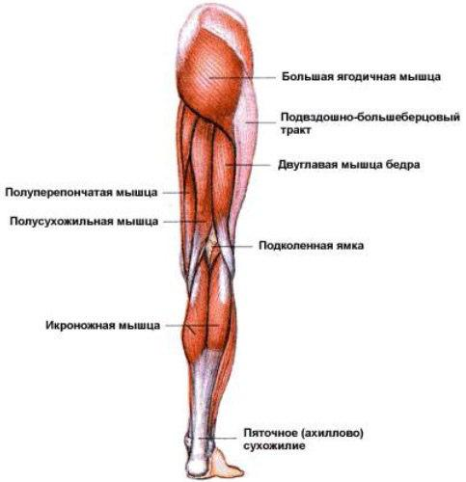

Она расположена ближе к боковому краю бедра и имеет две головки — длинную и

короткую. Обе головки, соединяясь, образуют мощное брюшко,

которое, (направляясь вниз) переходит в длинное узкое сухожилие. Бицепс бедра

является мышцей-антагонистом для квадрицепса.

Основная анатомическая функция — сгибание голени в коленном суставе и разгибание туловища.

Мышцы голени

30

Мышцы голени, в основном, представлены трехглавой мышцей. Она состоит из икроножной, которая располагается поверхностно, и камбаловидной мышцы, залегающей под икроножной. Обе мышцы имеют внизу общее сухожилие.

Икроножная мышца

Образована двумя головками – медиальной и латеральной, поверхностные слои которых представлены прочными пучками сухожилий. Направляясь книзу, обе головки соединяются вместе приблизительно на середине голени, а затем переходят в общее сухожилие.

Камбаловидная мышца

Плоская протяженная мышца, которая, направляясь книзу, переходит в сухожилие икроножной мышцы и в нижней трети голени образует мощное ахиллово сухожилие.

Основные анатомические функции мышц голени:

- Сгибание в коленном суставе;

- Сгибание стопы;

- Поднятие пятки.

Как тренировать:

Укрепить и придать им идеальную форму, а не добавить массу, то сделайте акцент на большем количестве повторений и используйте либо легкие веса, либо вовсе откажитесь от отягощений. Выпады, например, делайте с легкими гантелями или используйте только вес своего тела. Махи ногами назад являются отличным упражнением для формирования красивых ягодиц. Выполняйте их в положении на четвереньках и повторяйте их как можно больше.

Примеры упражнений: Приседания, выпады со штангой/гантелями, махи ногами с утяжелением и без.

31

